П Р И К А З



ГОСУДАРСТВЕННОЕ АВТОНОМНОЕ УЧРЕЖДЕНИЕ

ДОПОЛНИТЕЛЬНОГО ПРОФЕССИОНАЛЬНОГО ОБРАЗОВАНИЯ ЧУКОТСКОГО АВТОНОМНОГО ОКРУГА

«ЧУКОТСКИЙ ИНСТИТУТ РАЗВИТИЯ ОБРАЗОВАНИЯ

И ПОВЫШЕНИЯ КВАЛИФИКАЦИИ»
Центр непрерывного повышения профессионального мастерства
(ЦНППМ)
31 марта 2026 года № 01-03/33
г. Анадырь

Об утверждении календарного графика обучения по дополнительной профессиональной программе (программе профессиональной переподготовки) «Родной (чукотский, эвенский, эскимосский) язык и родная литература»

В целях организации образовательного процесса обучающихся по дополнительной профессиональной программе (программе профессиональной переподготовки) «Родной (чукотский, эвенский, эскимосский) язык и родная литература»

ПРИКАЗЫВАЮ:

1. Утвердить календарный график обучения по дополнительной профессиональной программе (программе профессиональной переподготовки) «Родной (чукотский, эвенский, эскимосский) язык и родная литература» согласно приложению к настоящему приказу.
2. Куратору учебной группы довести до обучающихся календарный график обучения по обозначенной в п.1 программе.
3. Контроль за исполнением настоящего приказа оставляю за собой.

И.о. директора 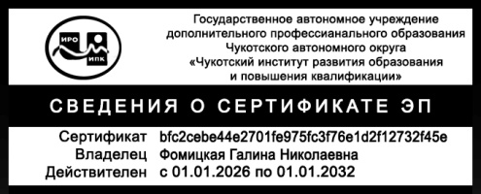 Г.Н. Фомицкая

С приказом ознакомлены:
___________________________ /___________/
___________________________ /___________/

Приложение
к приказу № 01-03/33
от 31 марта 2026 г.

Календарный график обучения
по дополнительной профессиональной программе
(программе профессиональной переподготовки)
«Родной (чукотский, эвенский, эскимосский) язык и родная литература»

Этап  обучения | Форма  обучения | Сроки  обучения
1. Первый созыв (сессия) | Очно-заочная  с использованием ДОТ | 01.04.2026 г. – 29.05.2026 г.
2. Межсессионный период | Очно-заочная  с использованием ДОТ | 01.06.2026 г. – 30.10.2026 г.
3. Второй созыв (сессия) | Очно-заочная  с использованием ДОТ | 02.11.2026 г. – 26.02.2027 г.
4. Подготовка к итоговой аттестации | Очно-заочная  с использованием ДОТ | 01.03.2027 г. – 31.03.2027 г.
5. Итоговая аттестация | Очная | 01.04.2027 г. – 30.04.2027 г.

